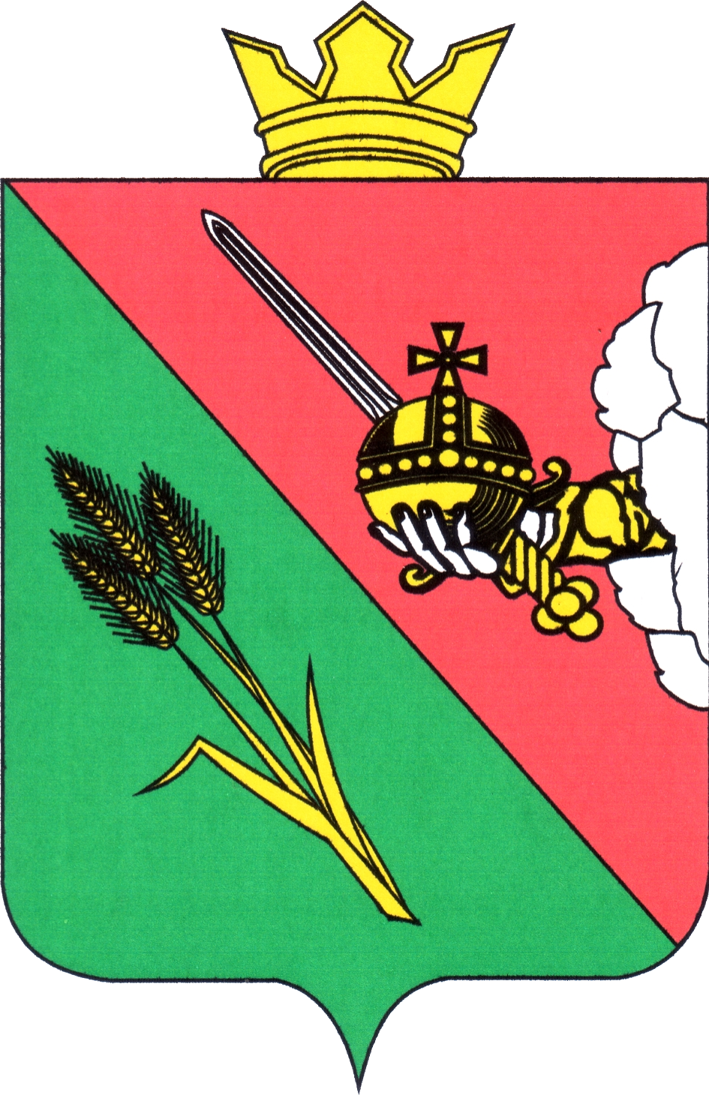

ПРЕДСТАВИТЕЛЬНОЕ СОБРАНИЕ
ВОЛОГОДСКОГО МУНИЦИПАЛЬНОГО ОКРУГА
160000, Вологодская область, г. Вологда, ул. Пушкинская, 24

ПОВЕСТКА ОЧЕРЕДНОГО ЗАСЕДАНИЯ
(ПРОЕКТ)

24 апреля 2025 года 10:30

- Об организации оздоровления, отдыха, занятости детей и подростков в летнее время на территории Вологодского муниципального округа
Докладывает: Никулина Людмила Николаевна, заместитель главы Вологодского муниципального округа;
10 минут
- О развитии агропромышленного комплекса Вологодского муниципального округа и ходе подготовки к весенне-полевым работам 2025 года
Докладывает: Анищенко Николай Иванович, заместитель главы Вологодского муниципального округа;
10 минут
- О внесении изменений в решение Представительного Собрания Вологодского муниципального округа Вологодской области от 24.12.2024 № 517 «О бюджете округа на 2025 год и плановый период 2026 и 2027 годов»
Докладывает: Егорова Наталья Сергеевна, начальник финансового управления администрации Вологодского муниципального округа;
5 минут
- О внесении изменений в решение Представительного Собрания Вологодского муниципального округа от 25.10.2022 № 58 «О создании Кубенского территориального управления администрации Вологодского муниципального округа»
Докладывает: Ненсберг Ирина Николаевна, заместитель начальника правового управления администрации Вологодского муниципального округа
5 минут
- О внесении изменений в решение Представительного Собрания Вологодского муниципального округа от 25.10.2022 № 59 «О создании Майского территориального управления администрации Вологодского муниципального округа»
Докладывает: Ненсберг Ирина Николаевна, заместитель начальника правового управления администрации Вологодского муниципального округа
5 минут
- О внесении изменений в решение Представительного Собрания Вологодского муниципального округа от 25.10.2022 № 53 «О создании Подлесного территориального управления администрации Вологодского муниципального округа»
Докладывает: Ненсберг Ирина Николаевна, заместитель начальника правового управления администрации Вологодского муниципального округа
5 минут
- О внесении изменений в решение Представительного Собрания Вологодского муниципального округа от 25.10.2022 № 55 «О создании Сосновского территориального управления администрации Вологодского муниципального округа»
Докладывает: Ненсберг Ирина Николаевна, заместитель начальника правового управления администрации Вологодского муниципального округа
5 минут
- О внесении изменений в решение Представительного Собрания Вологодского муниципального округа от 25.04.2023 № 227 «Об утверждении перечня услуг, которые являются необходимыми и обязательными для предоставления муниципальных услуг органами местного самоуправления Вологодского муниципального округа»
Докладывает: Ненсберг Ирина Николаевна, заместитель начальника правового управления администрации Вологодского муниципального округа
5 минут
- О преобразовании населенных пунктов д. Окунево и д. Семшино Семенковского сельсовета Вологодского района Вологодской области
Докладывает: Красикова Наталья Леонидовна, начальник управления стратегического развития администрации Вологодского муниципального округа
5 минут
- О присвоении звания «Почетный гражданин Вологодского муниципального округа» участникам Великой Отечественной войны
Докладывает: Аннин Валерий Романович, консультант аппарата Представительного Собрания Вологодского муниципального округа
5 минут
- О назначении публичных слушаний по проекту решения Представительного Собрания Вологодского муниципального округа «Об утверждении годового отчета об исполнении бюджета округа за 2024 год»
Докладывает: Аннин Валерий Романович, консультант аппарата Представительного Собрания Вологодского муниципального округа
5 минут
- О внесении изменений в Регламент Представительного Собрания Вологодского муниципального округа
Докладывает: Аннин Валерий Романович, консультант аппарата Представительного Собрания Вологодского муниципального округа
5 минут
- О внесении изменений в решение Представительного Собрания Вологодского муниципального округа от 24.01.2023 № 167 «Об утверждении Положения о пенсии за выслугу лет лицам, замещавшим муниципальные должности и должности муниципальной службы в органах местного самоуправления Вологодского муниципального округа Вологодской области»
Докладывает: Аннин Валерий Романович, консультант аппарата Представительного Собрания Вологодского муниципального округа
5 минут
- О внесении изменений в решение Представительного Собрания Вологодского муниципального округа от 14.09.2022 № 19 «О создании контрольно-счетной комиссии Вологодского муниципального округа Вологодской области»
Докладывает: Аннин Валерий Романович, консультант аппарата Представительного Собрания Вологодского муниципального округа
5 минут
- О внесении изменений в решение Представительного Собрания Вологодского муниципального округа от 22.11.2022 № 80 «Об утверждении Порядка взаимодействия органов местного самоуправления и муниципальных учреждений с организаторами добровольческой (волонтерской) деятельности, добровольческими волонтерскими организациями»
Докладывает: Аннин Валерий Романович, консультант аппарата Представительного Собрания Вологодского муниципального округа
5 минут
- О признании утратившим силу Порядка организации общественных обсуждений по вопросам оценки воздействия на окружающую среду планируемой (намечаемой) хозяйственной и иной деятельности на территории Вологодского муниципального округа
Докладывает: Аннин Валерий Романович, консультант аппарата Представительного Собрания Вологодского муниципального округа
5 минут
- О награждении Почетной грамотой Представительного Собрания Вологодского муниципального округа
Докладывает: Аннин Валерий Романович, консультант аппарата Представительного Собрания Вологодского муниципального округа
5 минут
- Об объявлении Благодарности Представительного Собрания Вологодского муниципального округа
Докладывает: Аннин Валерий Романович, консультант аппарата Представительного Собрания Вологодского муниципального округа
5 минут

